2018年
料金後納
ゆうメール
5月号


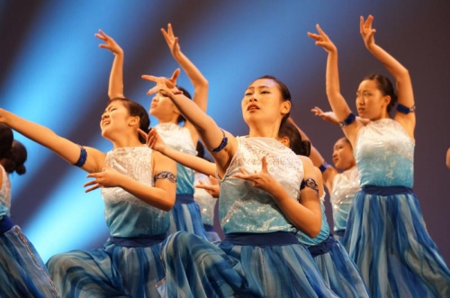
コーチなしで全国制覇！！
同志社香里、ダンス部とは？

運動部の部活動と言えば野球、陸上、バスケットボール、テニス、バレーボール・・などが思い浮かびますが、最近増えているのが「ダンス部」です。

そんな中、あるテレビ番組で、

2,017年に開催された「第10回 日本高校ダンス部選手権大会 夏の公式全国大会」で、あのバブリーダンスで有名な登美丘高校ダンス部の3連覇を阻止し、同志社香里高校が優勝を果たす！

という内容の特集をしていました。

私自身ダンスは全く詳しくありませんが、登美丘高校ダンス部はメディアにもよく露出していたので名前くらいは知っていました。最初はその強豪が敗れたんだな・・程度にしか思っていなかったのですが、登美丘高校の3連覇を阻止した同志社香里高校はなんとダンス専門のコーチがおらず、普段の練習や振り付け、衣装の製作など全て、生徒たち本人 が行っていたのです！
運動部が盛んな学校、同志社香里高校

同志社香里高校は大阪の寝屋川にある私立中高一貫校で、ラグビー・テニス部・スキー部・レスリング部などは全国レベルの強豪校として知られる部活動が盛んな学校です。

雑誌の特集記事ではビジネスマンが選ぶ『子どもに通わせたい学校』という項目で、『国際社会の中の日本人の育成』をする学校と紹介され、注目を集めています。

（ちなみにこの学校は校歌が英語で、カレッジソングと呼んでいるらしいです）

そんな同志社香里のダンス部は総勢141名（2,017年3月時点）の大所帯です。中高一貫校なので、練習は中・高一緒に行い、中・高の割合はほぼ半々のようです。

中高一貫校なので中学からダンスを始められること、内部進学で同志社大へ上がる生徒が多く受験のプレッシャーが少なく、より長時間ダンスに集中できるという理由で、他校とフェアに戦うためにあえて外部コーチをつけていないのです。（素晴らしい！！）

平日は2時間、休日は10時間にも及ぶ練習を行いますが、その中身は全て生徒たち自身が考え、実行します。

上級生が下級生を見る指導システムは、ストレッチやアイソレと呼ばれるダンス全般の基礎練習だけでなく、複数の上級生によって定期的にスキルチェックが行われ、各自のダンスノートも共有されているのだとか。（次ページ参照）

「自分たちで考え行動する」ことから生まれるもの

文部科学省のHPには、『部活動とは「教育の一環」であり、生徒の自主性、協調性、責任感、連帯感などを育成するのが意義である』と、明示されています。勝負なので勝ち負けも大切ですが、それ以上に部活動を通しての人格形成が非常に重要で、部活動によって形成された人格は、その後の人生に繋がるのです。

強豪校の部活動というと、厳しいコーチや指導者がいて、コーチの言うことは絶対！というようなイメージを持ちますし、今もそのような部活は多いと思います。経験豊富なコーチに指導してもらうことは効率よく勝利に近づけると思いますし、これが良い悪いという話をするつもりはありません。（私自身も学生時代は強豪部に所属し、非常に厳しい顧問のもと日々部活に取り組んでいましたし、顧問の先生には今も感謝しています）

しかし、同志社香里高校のダンス部は理想的とも言える「自分たちで考え、実行し、結果を出す」ということに成功しました。恐らく彼女たちは部活動を通じて、他の高校生たちよりも、より高いレベルで自主性、協調性、責任感、連帯感、そしてコミュニケーション能力を伸ばすことが出来ているのではないでしょうか。

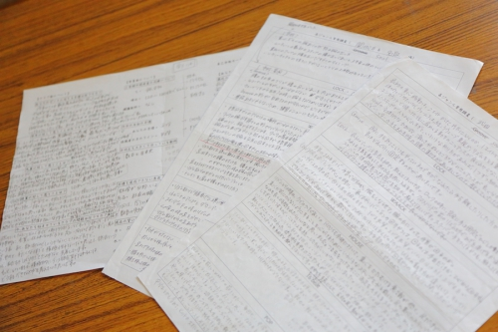
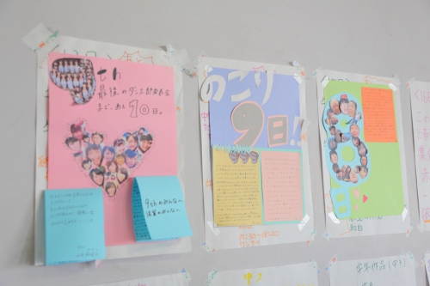

掲示物で全員が共有の課題として意識 字がびっしり書かれたチェックノート
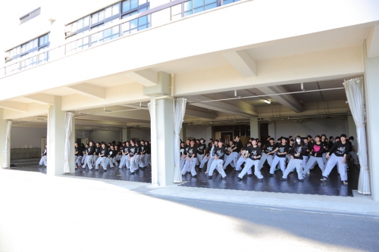

大人数で練習に励む部員たち
『努力は裏切らない』はホント！？

昔から「努力は裏切らない」という諺があります。これは果たして本当なのでしょうか？

「今でしょ！！」で有名な東進ハイスクールの講師、林先生は、

「努力は裏切らないという言葉がありますが、半分は正解、半分は不正解だと思います。正しくは、『正しい場所で、正しい方向で、正しい量なされた努力は裏切らない』です」

と、仰っていました。これはその通りだと感じます。

① 目標を明確にすること（何をいつまでに達成する）

② 目標を達成するために最善、最短の方法を見つける

③ 実行する（努力する）

「努力しているのに、結果が出ない・・」

と、勉強やスポーツで満足のいく結果が出ずに嘆いている人もいるかと思います。

そんな場合の多くは、この三つが揃っていないのではないでしょうか。この三つが揃ってこそ、結果が出る（もしくは、結果が出る可能性が上がる）のだと思います。

しかし、この①・②は特に難しいのです。なぜなら、自分自身と向き合い、自分自身で考え、自分自身で決めなければいけないこと だからです。

客観的に自分自身を評価し、真剣に自分自身と向き合わなければ、自分にとっての「適切な目標」や「最善の方法」を見いだすのは難しいのです。

「友だちがそうしているから」「親や先生がそう言ったから」

そんな理由で目標ややり方を決めても、③の努力（正しい量の努力）はできません。自分の意思で決めたことではない場合、やりきることができず、途中で挫折して

「だってお父さん（お母さん）がそうしろって言ったやん！！」

と、努力しきれない責任を人に押しつけてしまうこととなります。

先述のように、同志社香里高校のダンス部員は、コーチもいない状況で、真剣に自分たちと向き合い、真剣にうまくなる方法を考え、お互いにチェックし合いながら正しい量の努力を重ねることで、結果を出すことができたのでしょう。

「自由」と聞くと一見、都合の良いプラスなイメージばかりを思い浮かべますが、自由には「責任」が伴います。「自由」な中で自分自身を律して、結果を出すための行動を選択することは難しいことです。大人でもそうですし、小・中学生ならなおさらですね。

自分で考えて行動すると、誰かに指示されて動くよりも効率的には悪いでしょうし、失敗も多いと思います。

しかし、われわれ大人が子ども達の足もとの石をどけて転ばないように進ませてあげることは、親切のようで子ども達の成長の芽を摘んでいるのと同じです。

子ども達は、どの子も無限の可能性を秘めています。われわれ大人はその可能性を潰すのではなく、伸ばしてあげる接し方をしなくてはなりません。

当然、生徒達に同志社香里高校ダンス部と同じレベルのことを求めることは無理ですが、もっともっと子ども達を信じ、個々の意思に任せていくこともしないといけないな・・。と考えさせられました。

各ご家庭でも我が子の可能性、もっと信じてみませんか。

信じて任せれば、意外な我が子の成長に驚かされるかもしれません。
